Міністерство освіти і науки України

Національний університет «Львівська політехніка»

Кафедра систем штучного інтелекту

**Звіт**

**Звіт**

**про виконання лабораторних та практичних робіт блоку № 1**

На тему: «Програмування: алгоритм, програма, код. Системи числення. Двійкова система числення. Розробка та середовище розробки програми.»

***з дисципліни:*** «Основи програмування»

до:

Практичних Робіт до блоку № 1

**Виконав:**

Студент групи ШІ-13

Недосіка Назарій Вадимович

Львів 2024

**Тема роботи:** Програмування: алгоритм, програма, код. Системи числення. Двійкова система числення. Розробка та середовище розробки програми.

**Мета роботи:** Метою є засвоєння основних понять програмування та дослідження систем числення.

**Теоретичні відомості:**

1. Теоретичні відомості з переліком важливих тем:

* Тема № 1: Package Managers OS.
* Тема № 2: Console Commands.
* Тема № 3: VS Code.
* Тема № 4: Debugger & Linter.
* Тема № 5: Git, GitHub.
* Тема № 6: Trello (or a different task manager).
* Тема № 7: Algotester.
* Тема № 8: Flowcharts & Draw.io.
* Тема № 9: Word & Writing Reports.
* Тема № 10: Numeral systems.

1. Індивідуальний план опрацювання теорії:

* Тема № 1: Package Managers OS.

https://learn.microsoft.com/uk-ua/windows/package-manager/

Прочитана стаття

* Тема № 2: Console Commands.

https://kinsta.com/blog/linux-commands/

Прочитана стаття

* Тема № 4: Debugger & Linter.

https://www.youtube.com/watch?v=G9gnSGKYIg4&ab_channel=VisualStudioCode

Переглянуте відео

* Тема № 5: Git, GitHub.

<https://www.youtube.com/watch?v=8JJ101D3knE&t=1390s>

https://www.youtube.com/watch?v=wrb7Gge9yoE

Переглянуті відео

* Тема № 10: Numeral systems.

<https://youtu.be/1gJSVxylvQY?si=HN_AEYPMAeaUzcee>

Переглянуте відео

**Виконання роботи:**

**Опрацювання завдання та вимог до програм та середовища:**

Завдання № 1 Обчислення складних відсотків за депозитом

Обчислити складні відсотки для депозиту, який був відкритий в банку на певний період часу під фіксовані відсотки з різними варіантами виплати відсотків.

Виплати можливі:

* кожного місяця
* кожного кварталу
* кожного року

Завдання № 2 Завдання на калькуляції в двійковій системі

* Переведення чисел в різні системи числення та арифметичні дії у двійковій системі числення.

**Дизайн та планована оцінка часу виконання завдань:**

Завдання № 1

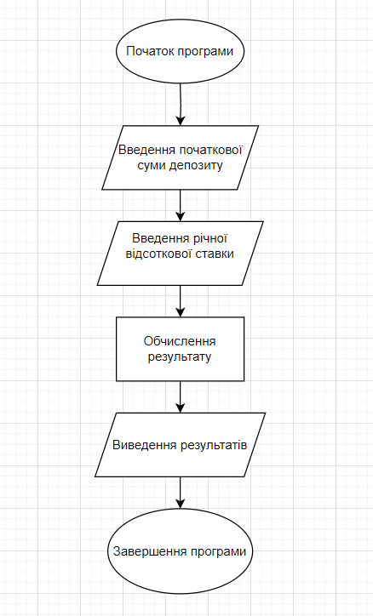

Планований час на виконання завдання: 3 години

Час виконання завдання: 1 година

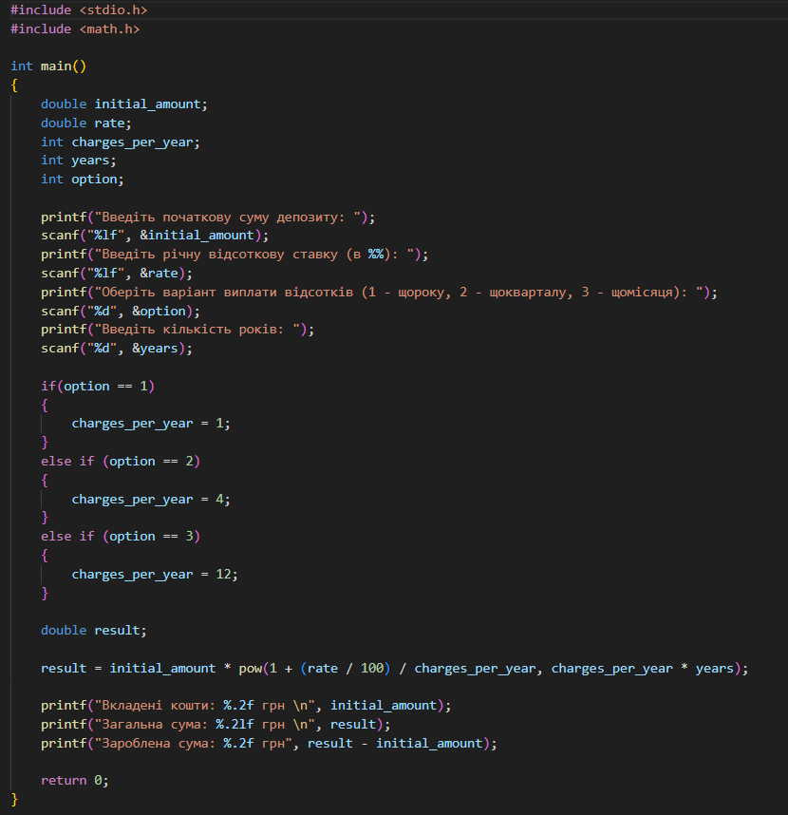

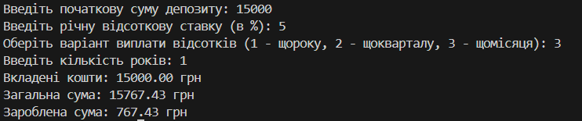

Завдання з алготестеру:

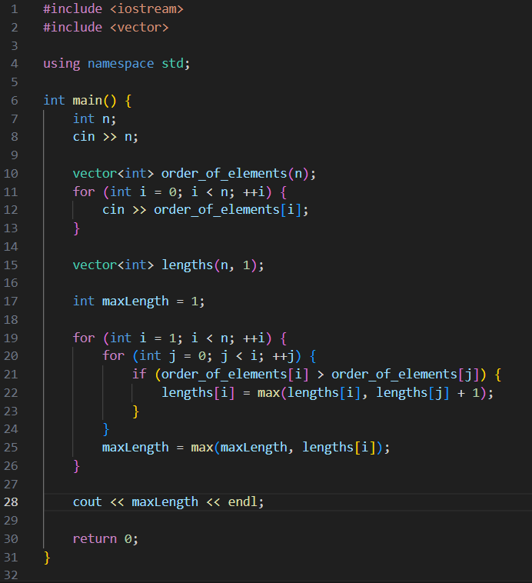

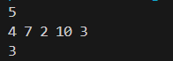



Налаштований VS code:

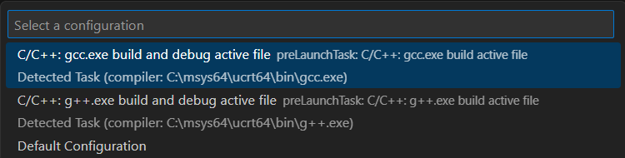

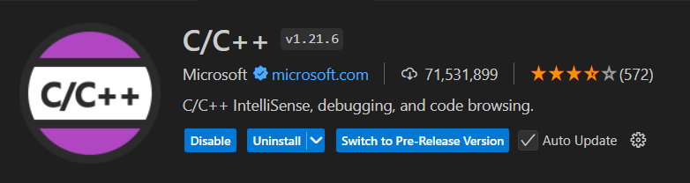

Взаємодія з командою: 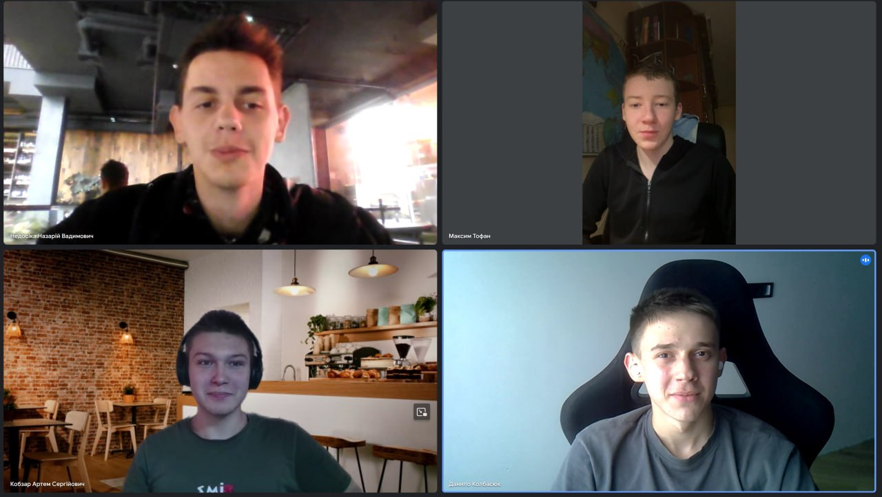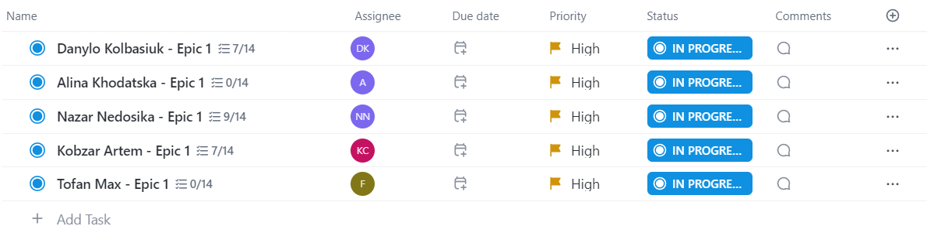

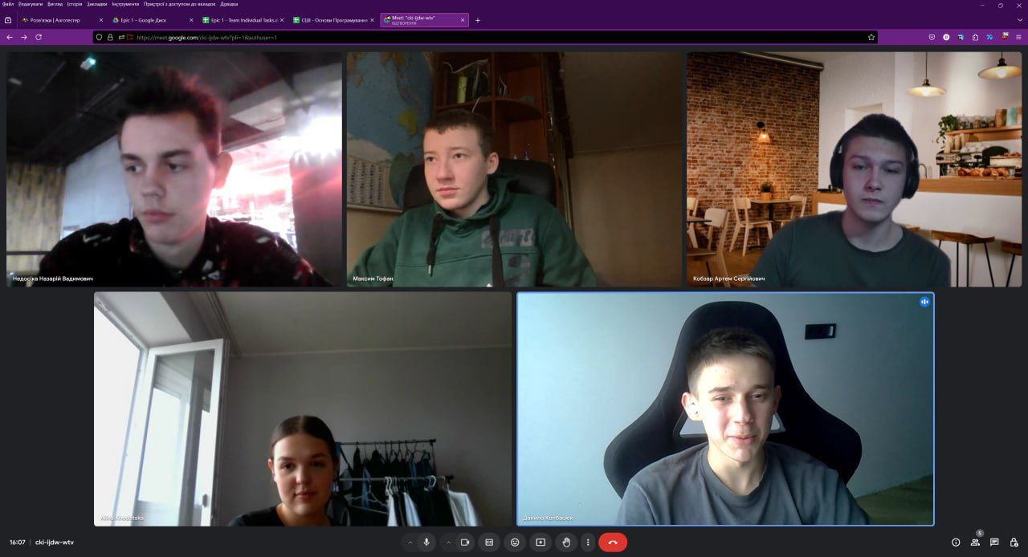

**Висновки:**

У ході виконання лабораторної роботи було розглянуто основні поняття програмування. Було вивчено системи числення, зокрема, двійкову, виконано декілька завдань, що допомгли попрактикуватись в мові C++. Попрацював з Git та GitHub та консольними командами.